Colégio Pio XI Bessa
História (Professor Rodolfo Hiroshi)
Turma: 3 Ano Médio
Temática: Primeira República, Era Vargas, Nazismo, Fascismo e Segunda Guerra Mundial
QUESTÕES
1. A Segunda Guerra Mundial foi deflagrada em 1939, e o Brasil aderiu ao bloco dos aliados em 1942.
a) Explique as razões para esse posicionamento do Brasil na Segunda Guerra Mundial.
b) Quais os principais desdobramentos econômicos da guerra para o Brasil?
c) De que maneira o desfecho da Segunda Guerra se relaciona ao fim do governo Vargas?
2.
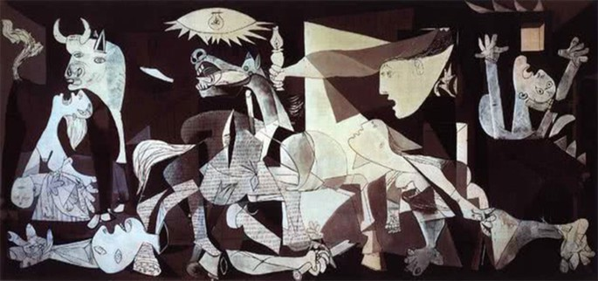
A obra Guernica, um dos quadros mais conhecidos de Pablo Picasso, relaciona-se com:
a) lutas de guerrilheiros sediados na cidade de Guernica, durante a Segunda Guerra Mundial, contra o avanço alemão na Espanha.
b) lutas pela anexação da cidade espanhola de Guernica pela França, as quais causaram o bombardeio da cidade.
c) movimentos socialistas na Espanha, durante a Guerra Civil, que queriam o fortalecimento do governo de Franco.
d) operações de bombardeio realizadas pela aviação alemã, que destruíram Guernica na Guerra Civil Espanhola.
e) desenvolvimento da Comuna de Paris.
3. O documentário de 1955, dirigido pelo francês Alain Resnais, retrata o holocausto através de imagens, documentos e dados que comprovam a participação da Alemanha na formação dos campos de concentração. Fortes imagens sobre os locais abandonados e os corpos dos judeus retorcidos aparecem durante os trinta minutos de filme, com o intuito de chocar a sociedade da época sobre o que aconteceu na Segunda Guerra Mundial.
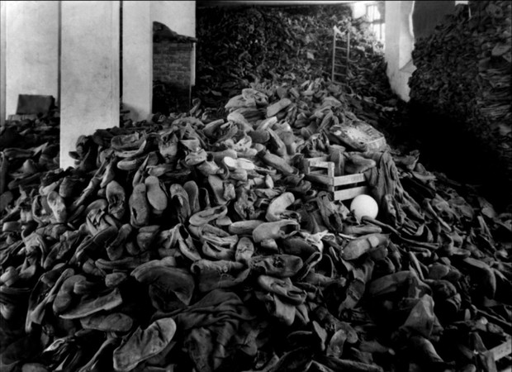
Roupas empilhadas em cena do documentário Noite e Neblina (1955) (Foto: Kubrickontheguillotine.com)
Com relação aos campos de concentração nazistas, marque a alternativa correta.
a) Eram lugares de recuperação social de doentes mentais, criminosos comuns e prisioneiros políticos, adversários do nazismo.
b) Eram lugares onde os considerados indesejáveis eram submetidos a humilhações, trabalhos forçados ou execuções em massa.
c) Eram lugares de execução sumária e imediata de inimigos nacionais alemães.
d) Eram locais de acolhimento de imigrantes que, vindos da Europa Oriental, tentavam entrar na Alemanha sem autorização.
e) Eram reservados para a quarentena do Coronavírus, uma pandemia que finalizou a Segunda Guerra Mundial
4. Na Itália e na Alemanha, países profundamente afetados pela crise, o fascismo e o nazismo ascenderam ao poder sob a liderança de Benito Mussolini e Adolf Hitler, respectivamente. As principais semelhanças entre esses dois tipos de regime são
a) o anticomunismo e o antissemitismo.
b) a Teoria do Espaço Vital e o antissemitismo.
c) a Teoria do Espaço Vital e o anticomunismo.
d) o nacionalismo econômico e o anticomunismo.
e) a Teoria do Espaço Vital e o nacionalismo econômico.
5.
I - Para consolidar-se como governo, a República precisava eliminar as arestas, conciliar-se com o passado monarquista, incorporar distintas vertentes do republicanismo. Tiradentes não deveria ser visto como herói republicano radical, mas sim como herói cívico-religioso, como mártir, integrador, portador da imagem do povo inteiro.
CARVALHO, J. M. C. A formação das almas: O imaginário da República no Brasil.São Paulo: Companhia das Letras, 1990.
I - Ei-lo, o gigante da praça,! O Cristo da multidão!
É Tiradentes quem passa / Deixem passar o Titão.
ALVES, C. Gonzaga ou a revolução de Minas. In: CARVALHO. J. M.C. A formação das almas: O imaginário da República no Brasil. São Paulo: Companhia das Letras, 1990.
A Primeira República brasileira, nos seus primórdios, precisava constituir uma figura heroica capaz de congregar diferenças e sustentar simbolicamente o novo regime. Optando pela figura de Tiradentes, deixou de lado figuras como Frei Caneca ou Bento Gonçalves. A transformação do inconfidente em herói nacional evidencia que o esforço de construção de um simbolismo por parte da República estava relacionado
a) ao caráter nacionalista e republicano da Inconfidência, evidenciado nas ideias e na atuação de Tiradentes.
b) á identificação da Conjuração Mineira como o movimento precursor do positivismo brasileiro.
c) ao fato de a proclamação da República ter sido um movimento de poucas raízes populares, que precisava de legitimação.
d) a semelhança física entre Tiradentes e Jesus, que proporcionaria, a um povo católico como o brasileiro, uma fácil identificação.
e) ao fato de Frei Caneca e Bento Gonçalves terem liderado movimentos separatistas no Nordeste e no Sul do país.
6.
Estatuto da Frente Negra Brasileira (FNB)
Art. 1° - Fica fundada nesta cidade de São Paulo, para se irradiar por todo o Brasil, a Frente Negra Brasileira, união política e social da Gente Negra Nacional, para a afirmação dos direitos históricos da mesma, em virtude da sua atividade material e moral no passado e para reivindicação de seus direitos social e políticos, atuais, na Comunhão Brasileira.
Diário Oficial do Estado de São Paulo, 4 nov. 1931.
Quando foi fechada pela ditadura do Estado Novo, em 1937, a FNB caracterizava-se como uma organização
a) política, engajada na luta por direitos sociais para a população negra no Brasil.
b) beneficente, dedicada ao auxílio dos negros pobres brasileiros depois da abolição.
c) paramilitar, voltada para o alistamento de negros na luta contra as oligarquias regionais.
d) democrático-liberal, envolvida na Revolução Constitucionalista conduzida a partir de São Paulo.
e) internacionalista, ligada á exaltação da identidade das populações africanas em situação de diáspora.
7.
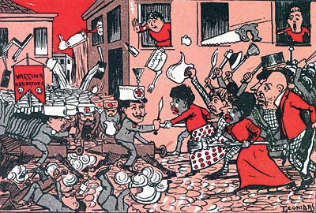
Charge capa da revista O Malho, de 1904
A imagem representa as manifestações nas ruas da cidade do Rio de Janeiro, na primeira década do século XX, que integraram a Revolta da Vacina. Considerando o contexto político-social da época, essa revolta revela
a) a insatisfação da população com os benefícios de uma modernização urbana autoritária.
b) a consciência da população pobre sobre a necessidade de vacinação para a erradicação das epidemias.
c) a garantia do processo democrático instaurado com a República, através da defesa da liberdade de expressão da população.
d) o planejamento do governo republicano na área de saúde, que abrangia a população em geral.
e) o apoio ao governo republicano pela atitude de vacinar toda a população em vez de privilegiar a elite.
8. A participação da África na Segunda Guerra Mundial deve ser apreciada sob a ótica da escolha entre vários demônios. O seu engajamento não foi um processo de colaboração com o imperialismo, mas uma luta contra uma forma de hegemonia ainda mais perigosa.

MAZRUI, A. "Procurai primeiramente o reino do político...". In: MAZRUI, A.; WONDJI, C. (Org.). História geral da África: África desde 1925. Brasilia. Unesco, 2010.
Para o autor, a "forma de hegemonia" e uma de suas características que explicam o engajamento dos africanos no processo analisado foram:
a) Comunismo / rejeição da democracia liberal.
b) Capitalismo / devastação do ambiente natural.
c) Fascismo / adoção do determinismo biológico.
d) Socialismo / planificação da economia nacional.
e) Colonialismo / imposição da missão civilizatória.
9.
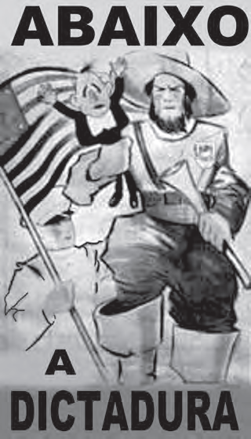
Cartaz da Revolução Constitucionalista. Disponível em: http://veja.abril.com.br. Acesso em: 29 jun. 2012.
Elaborado pelos partidários da Revolução Constitucionalista de 1932, o cartaz apresentado pretendia mobilizar a população paulista contra o governo federal.
Essa mobilização utilizou-se de uma referência histórica, associando o processo revolucionário
a) à experiência francesa, expressa no chamado à luta contra a ditadura.
b) aos ideais republicanos, indicados no destaque à bandeira paulista.
c) ao protagonismo das Forças Armadas, representadas pelo militar que empunha a bandeira.
d) ao bandeirantismo, símbolo paulista apresentado em primeiro plano.
e) ao papel figurativo de Vargas na política, enfatizado pela pequenez de sua figura no cartaz.
10.
TEXTO I
A Europa entrou em estado de exceção, personificado por obscuras forças econômicas sem rosto ou localização física conhecida que não prestam contas a ninguém e se espalham pelo globo por meio de milhões de transações diárias no ciberespaço.
ROSSI, C. Nem fim do mundo nem mundo novo. Folha de São Paulo, 11 dez. 2011 (adaptado).
TEXTO II
Estamos imersos numa crise financeira como nunca tínhamos visto desde a Grande Depressão iniciada em 1929 nos Estados Unidos.
Entrevista de George Soros. Disponível em: www.nybooks.com. Acesso em: 17 ago. 2011 (adaptado).
A comparação entre os significados da atual crise econômica e do crash de 1929 oculta a principal diferença entre essas duas crises, pois
a) o crash da Bolsa em 1929 adveio do envolvimento dos EUA na I Guerra Mundial e a atual crise é o resultado dos gastos militares desse país nas guerras do Afeganistão e Iraque.
b) a crise de 1929 ocorreu devido a um quadro de superprodução industrial nos EUA e a atual crise resultou da especulação financeira e da expansão desmedida do crédito bancário.
c) a crise de 1929 foi o resultado da concorrência dos países europeus reconstruídos após a I Guerra e a atual crise se associa à emergência dos BRICS como novos concorrentes econômicos.
d) o crash da Bolsa em 1929 resultou do excesso de proteções ao setor produtivo estadunidense e a atual crise tem origem na internacionalização das empresas e no avanço da política de livre mercado.
e) a crise de 1929 decorreu da política intervencionista norte-americana sobre o sistema de comércio mundial e a atual crise resultou do excesso de regulação do governo desse país sobre o sistema monetário.

